Les cellules animales et végétale

Sciences

Présenté à
Daniel Blais

Par
Samuel Landry

ESV

2-2-2022

Observation: Si on a microscope on va parler de cellule.
Interrogation: Qu’elle est la différence entre les cellules végétales et animal?
Hypothèse: Je suppose que la cellule animal est ronde et la cellule végétale à un noyau qui n’est pas au centre.
Expérimentation:
Matériel:
- Microscope
- Cellule
Manipulation: (verbe d’action = matériel)
1.Observer les cellules à l'aide d’un microscope.
2.Identifier les différentes structures des cellules.
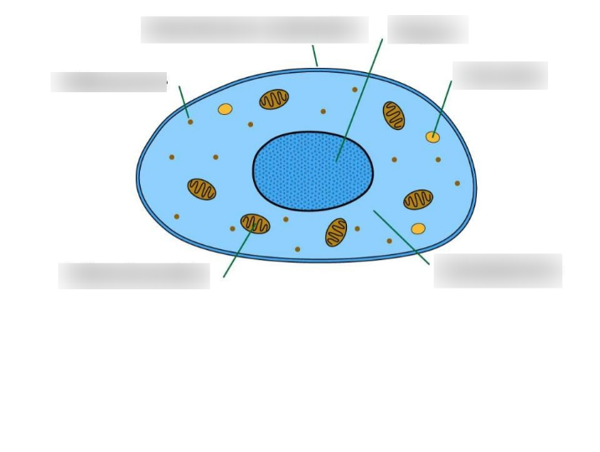
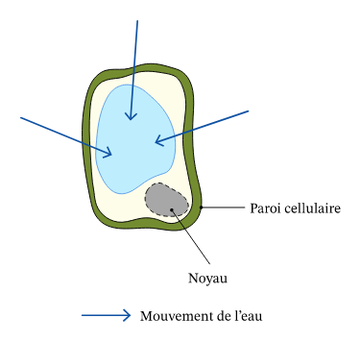
Résultats:
Numéro de cellule : 2 | Numéro de cellule : 2
Identification: D Membrane nucléaire
A Noyau E cytoplasme
B cytoplasme F chloroplaste
C membrane cellulaire G Membrane cellulaire
H Paroi cellulosique

Exercices:
1- À l'aide de quel appareil peut-on observer des cellules? Microscope
2- Quelle est la plus petite unité de vie du vivant? Cellule
3- Donne deux structures cellulaires que l’on ne retrouve que chez les cellules végétales ? Chloroplaste, paroi cellulosique rigide
4-Qu'est-est-ce qu’un tissu? Cellule
5- Qu'elle caractéristique te permet de croire que les échantillons viennent du vivant? Ils ont des cellules
6- Qu'est-ce qu’un organe? Tissu

Discussion: (Analyse des résultats)
D’après mes résultats, l’inconnu #1 est une cellule animale, parce qu’elle est ronde et le noyau est au centre. #2 est une cellule végétale car, elle est carré et il possède une vacuole d'eau.

Conclusion Mon hypothèse est vrai
Puisque la plus petite unité de vie est les cellules.

